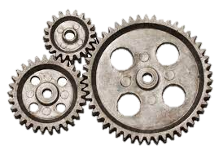

Nombre:

Dirección:

Teléfono:

Mecánica

Mecánica

Mecánica